 | Departamento: Ingeniería e Investigaciones Tecnológicas  Carrera: Tecnicatura en Desarrollo Web  Materia: Taller Práctico Integrador  Docentes: Ing. Cintia V. Gioia / Ing. Gerardo Barbosa

Deukin
Sistema integral de gestión Académica
Manual de Usuario – Administrador del Sistema

Diciembre /2013

Control de Versiones
Identificación del Documento
Tipo | Manual de Usuario
Documento | Deukin Manual del Usuario – Administrador del Sistema V1.0.doc
Versión | 1.0

Control de Versiones
Versión | Autor/Autores | Fecha |  | Motivo
1.0 | Alejando Fichera, Juan Diego Margenats | 18/12/2013 |  | Versión Inicial7/11/2026

Índice
1 OBJETivos DEL DOCUMENTO 3
2 manual de usuario 3
2.1 Acceso al Sistema 3
2.2 Acceso al Sistema (Olvido el Password) 4
2.3 Administración de usuarios 5
2.4 Inscripciones a la institución 8
2.5 Alumnos 10
2.6 Administración de espacios físicos 14
3 Glosario 16

OBJETivos DEL DOCUMENTO
El documento tiene como objetivo informar al usuario con perfil de Administrador de Sistema sobre cómo debe utilizar el sistema Deukin de una manera clara e ilustrativa.

manual de usuario

Acceso al Sistema
Se puede acceder tanto desde el botón ubicado en la esquina superior derecha, como desde el botón de la home principal del sistema ubicado debajo a la izquierda.
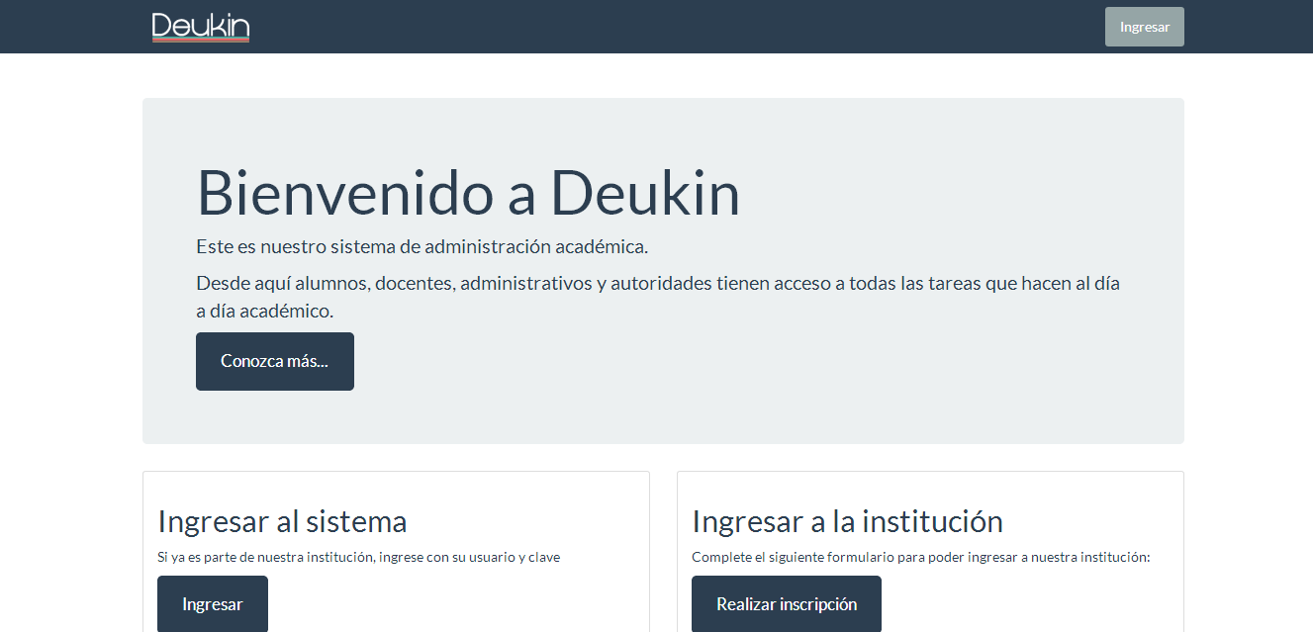

Al presionar el botón redirige a la pantalla de acceso.
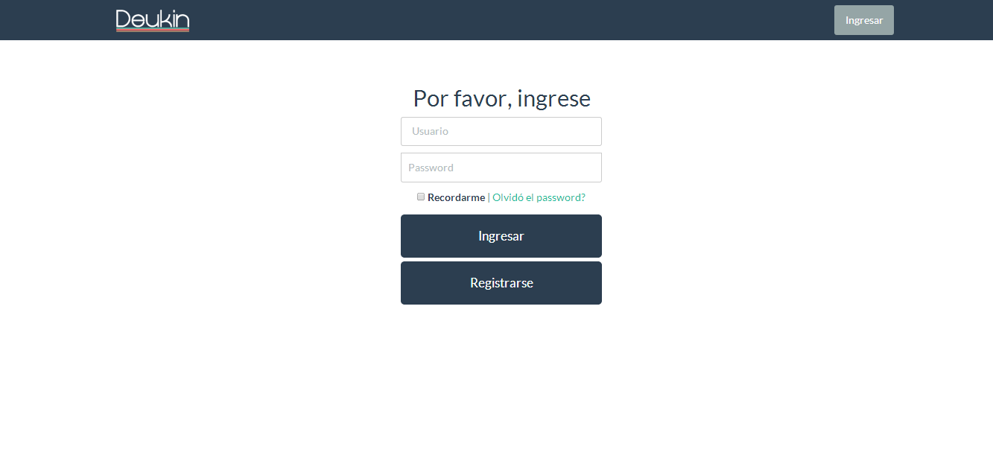
Deben completarse los campos y hacer clic en ingresar.
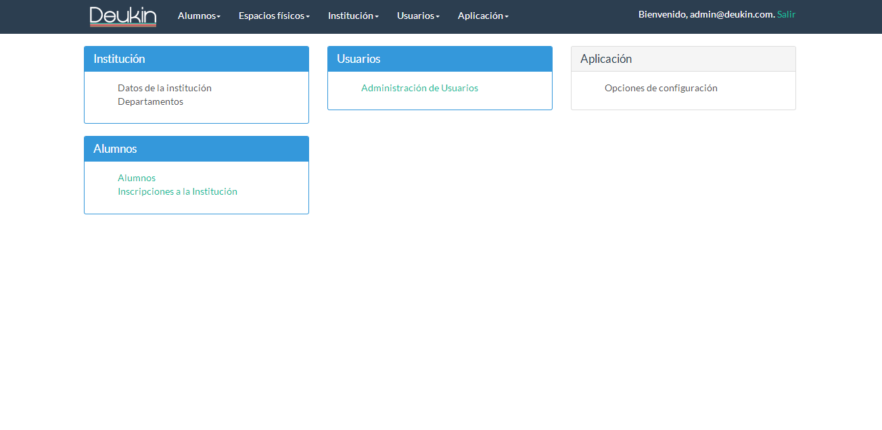
En este momento usted ya está dentro del sistema teniendo acceso a las diferentes funcionalidades establecidas para su perfil.

Acceso al Sistema (Olvido el Password)
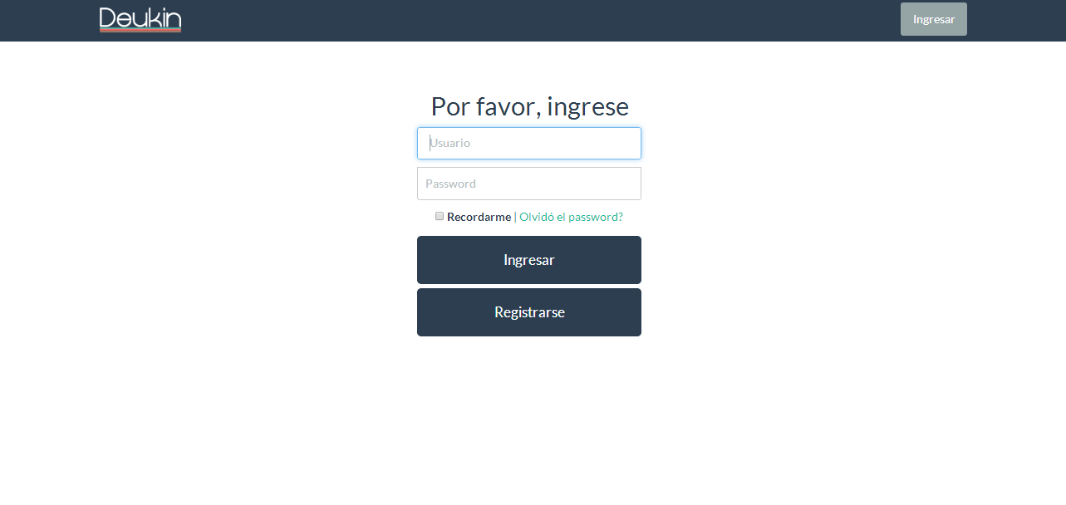
Desde la pantalla principal de acceso al sistema se cuenta con un link de “Olvidó el Password”, presionando el mismo se redirige al siguiente formulario.
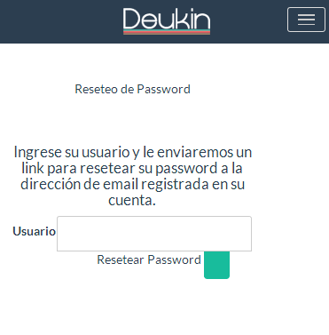
Completando la dirección de email (usuario) se y presionando el botón se generará un email que le sera enviado a su casilla registrada para poder continuar con el reseteo del password.

Administración de usuarios
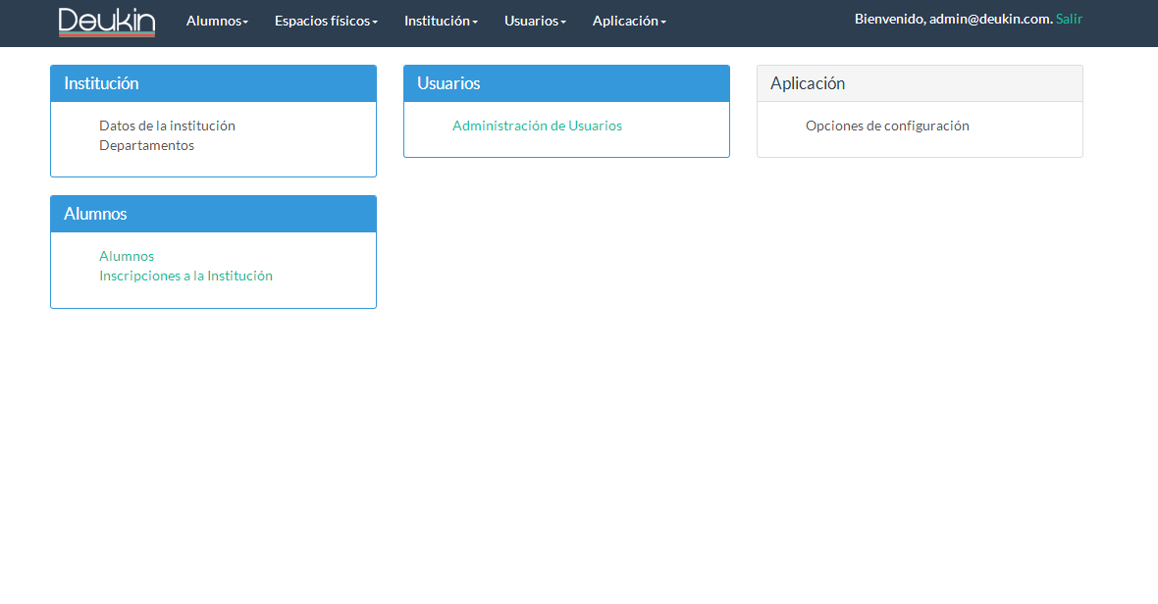
Accediendo desde la home principal de administrador y accediendo al link de Administración de Usuarios ud, será redirigido a la siguiente pantalla.
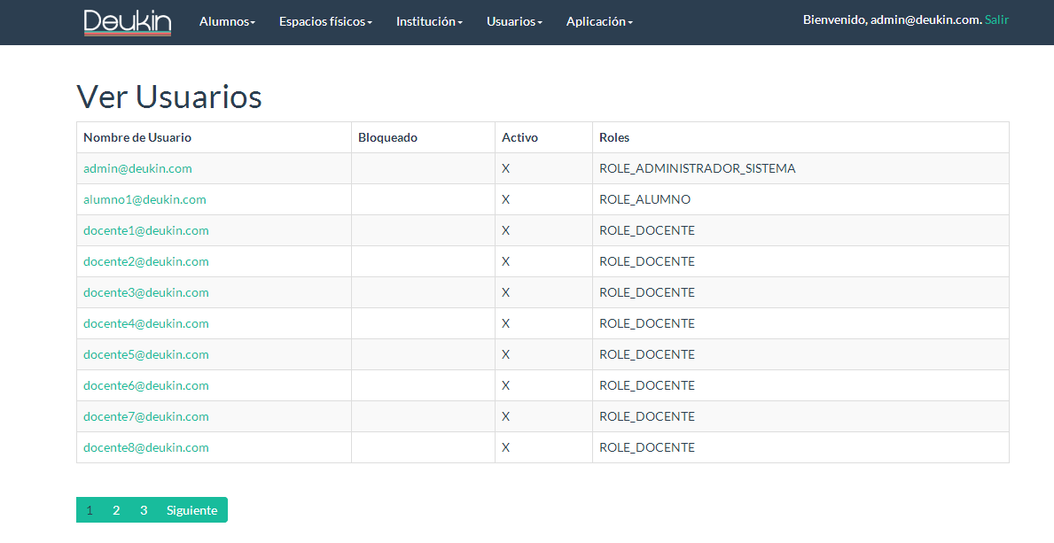
Muestra el listado con todos los usuarios y un paginador en la parte inferior para acceder a los restantes. Seleccionamos un usuario haciendo clic en su nombre de usuario (email).
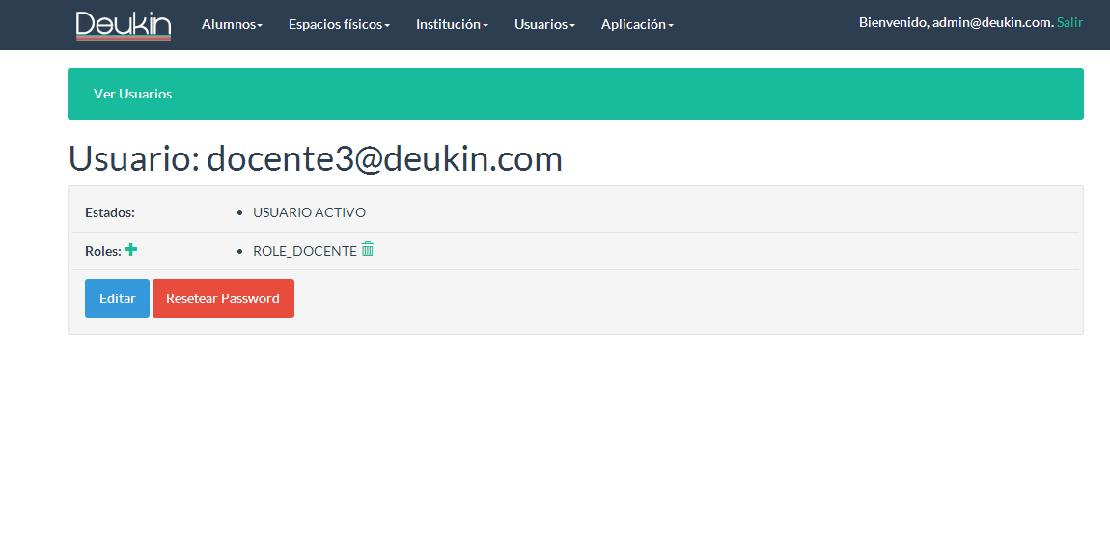
Nos muestra información relacionada con el usuario, el estado y los roles asignados.
El botón de Resetear Password, generará un email y enviará al usuario un link con un token para poder regenerarlo.
El botón (+) de Roles redirige a la siguiente pantalla:
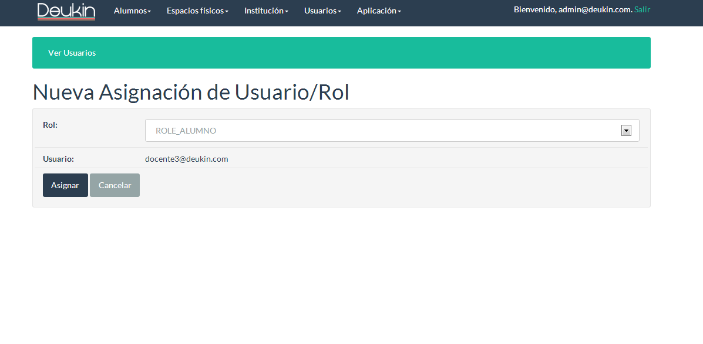
Trayendo cargado el nombre del usuario al que se le está asignando el rol, aquí se permite seleccionar del combo cualquiera de los Roles ya establecidos en el sistema.
Al Aceptar vuelve a la pantalla del usuario específico
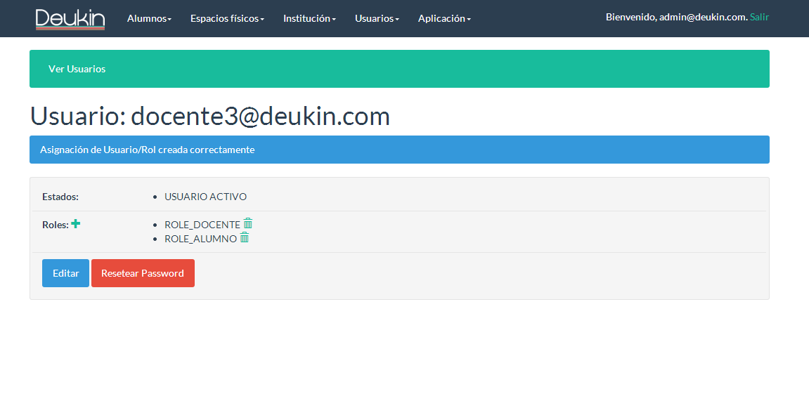
Para eliminar la asociación de rol al usuario básta con hacer clic en el ícono de reciclaje.
Luego presionando Editar se accede a la edición del Usuario.
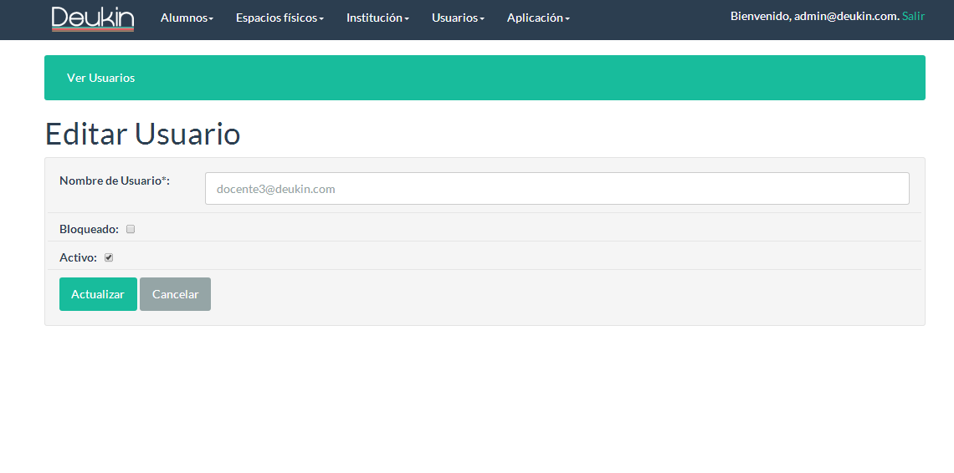
De aquí pueden bloquearse/desbloquearse o simplemente activar o desactivar usuarios.
Presionando Actualizar los datos serán guardados.

Inscripciones a la institución

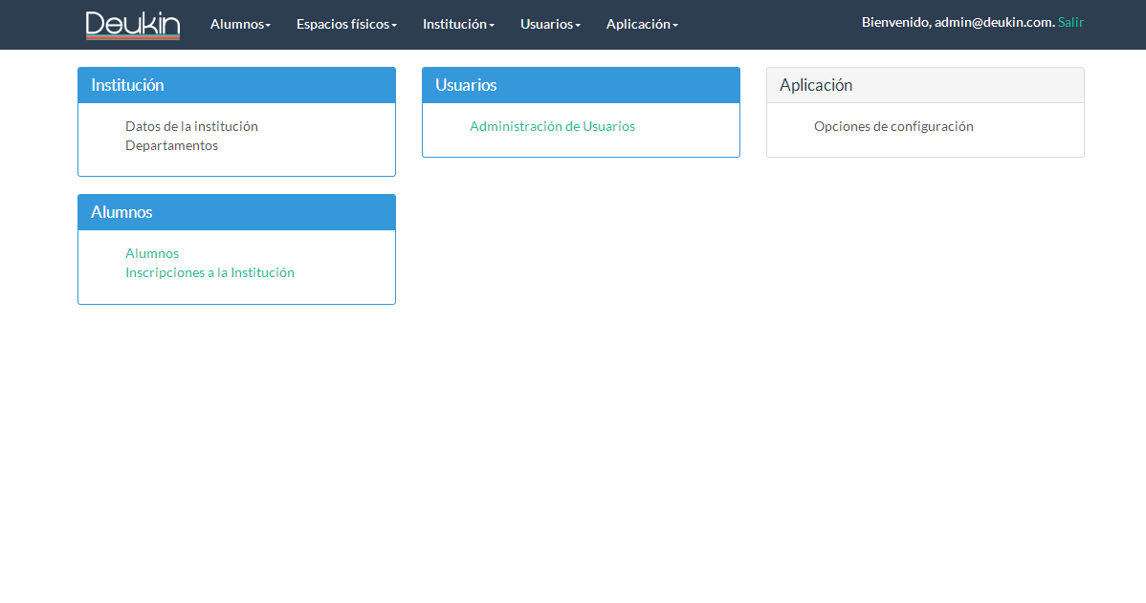
Desde la home principal de Administrador puede accederse dentro de la sección de alumnos a las inscripciones realizadas a la institución.
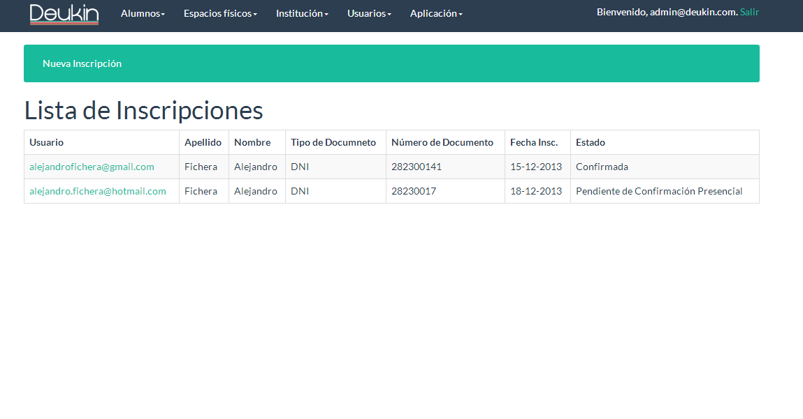
Desde esta pantalla Ud. tendrá acceso a la lista de inscripciones realizadas a la institución, con el perfil de administrador se mostrarán las de cualquier estado. Presionando sobre el Usuario (email) se accede a una inscripción en particular.
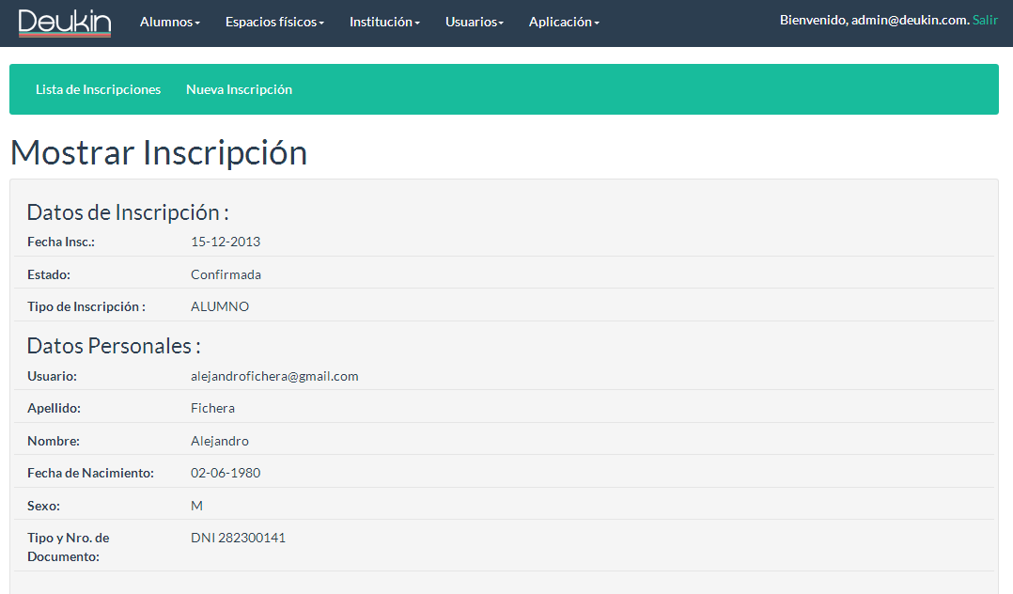
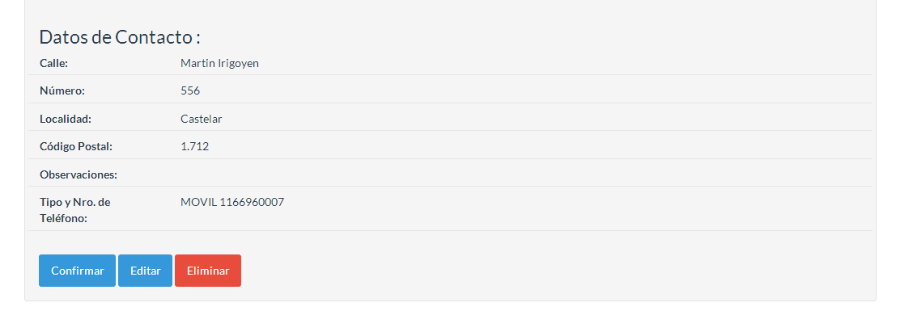
Aquí se muestran todos los datos que se ingresó en la inscripción al sistema.
La inscripción puede ser Confirmada, Editada o eliminada.
Confirmar activa el usuario y le envía un email para informarle que su cuenta se activo exitosamente.
Al editar se accede a la siguiente pantalla:
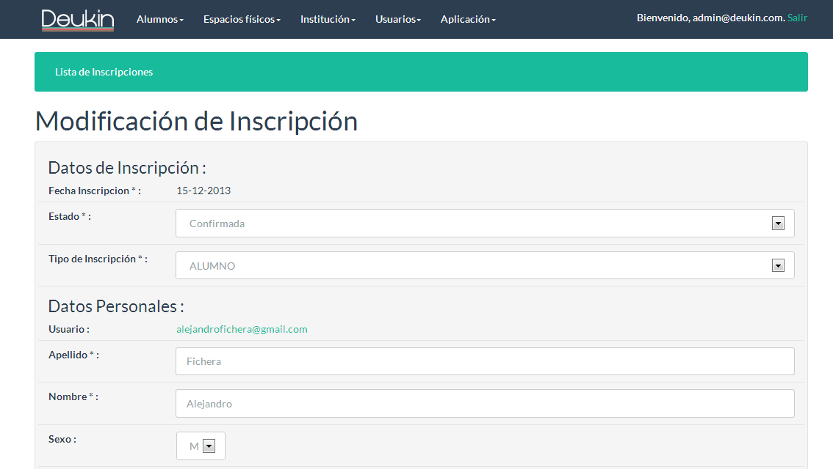
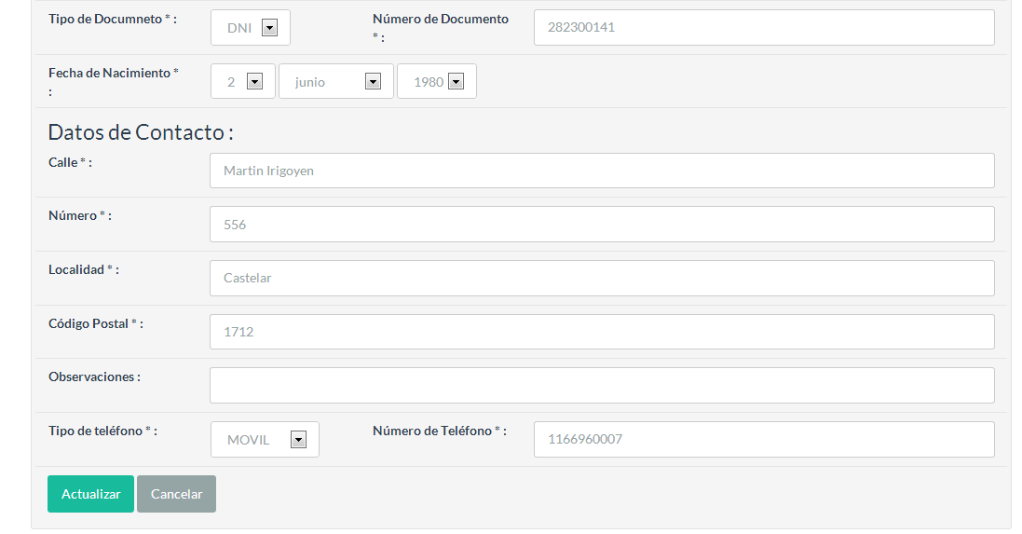
Desde esta pantalla podrán modificarse los datos (por si existiera algún error humano en el proceso de inscripción) y además determinar si la inscripción corresponde a un alumno o docente.
Con el botón de Actualizar se guardan los cambios.

Alumnos
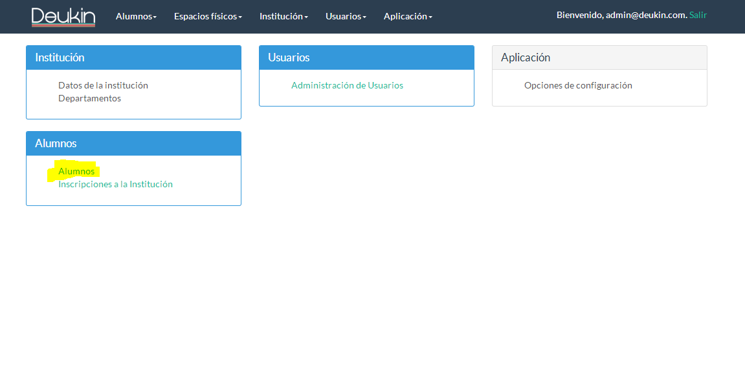
Desde está sección ud podrá acceder a la información relacionada con los alumnos ya inscriptos al sistema.
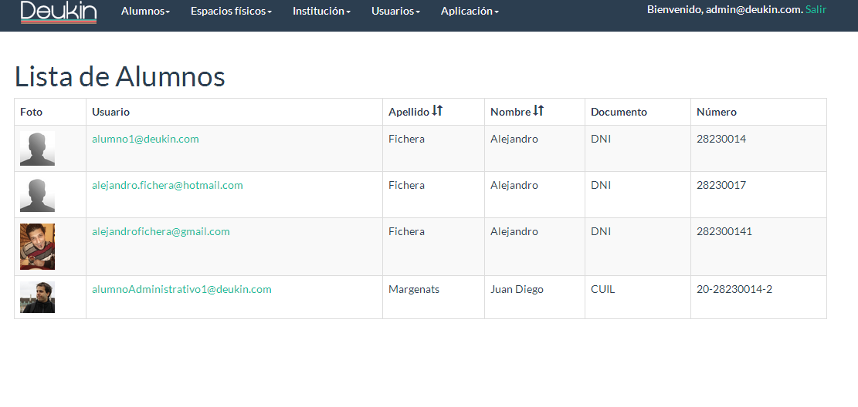
Se muestra la información principal de cada alumno. Presionando sobre su foto de perfil o nombre de usuario (email), se accede a la visualización de todos sus datos.
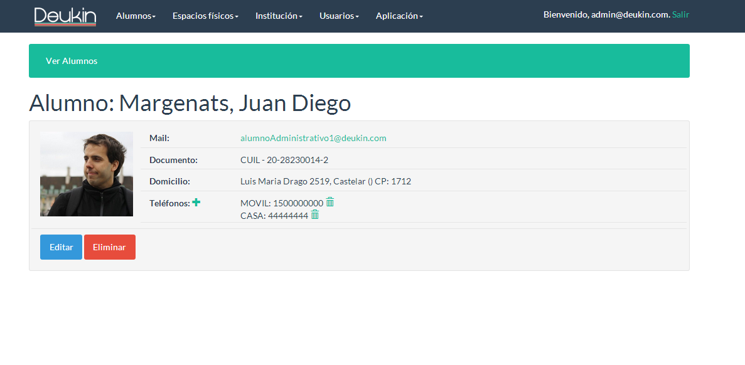
Puede verse su información principal y agregar o quitar teléfonos desde esta pantalla. Además puede editarse el usuario.
Agregando el teléfono muestra:
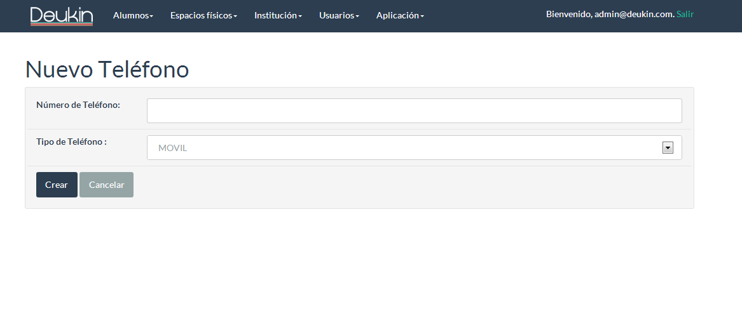
Donde se deberá completar los campos de número de teléfono y tipo (selección de combo).
Al presionar crear se añade el nuevo teléfono.
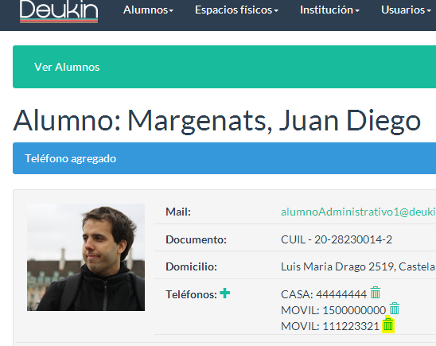
Posteriormente puede ser eliminado presionando el ícono de reciclaje.
Si por otro lado lo que se quiere es editar los datos del alumno se muestra la siguiente pantalla:
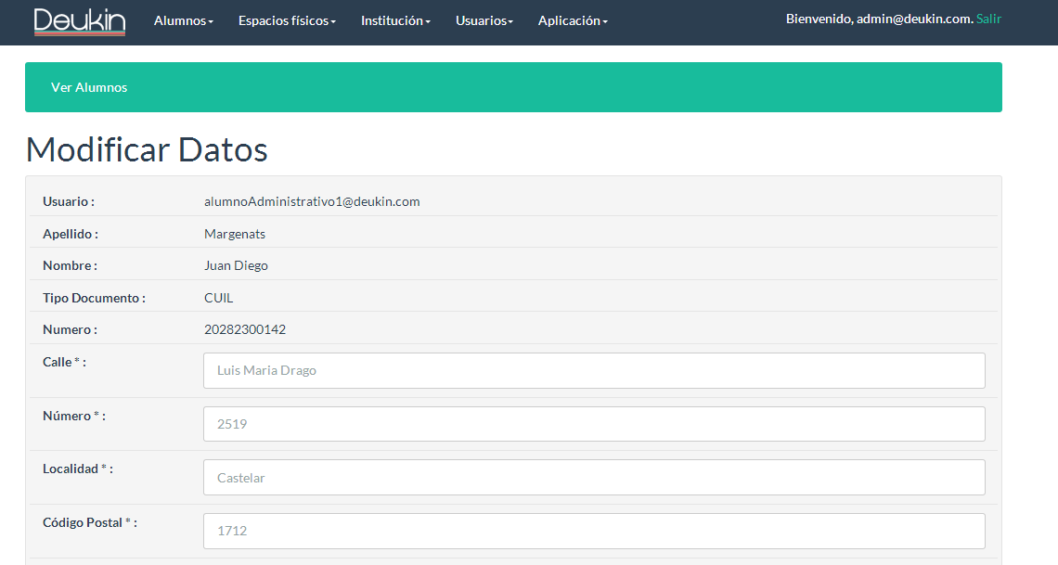
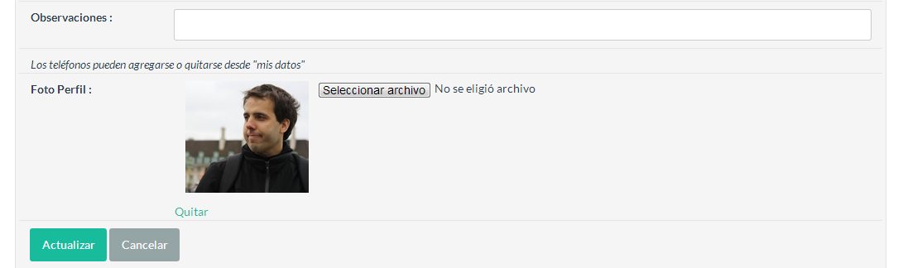
Desde la misma puede editarse toda la información de contacto del alumno.
Presionando el botón “Actualizar” los cambios se guardan y se vuelve a la pantalla del alumno.

Administración de espacios físicos

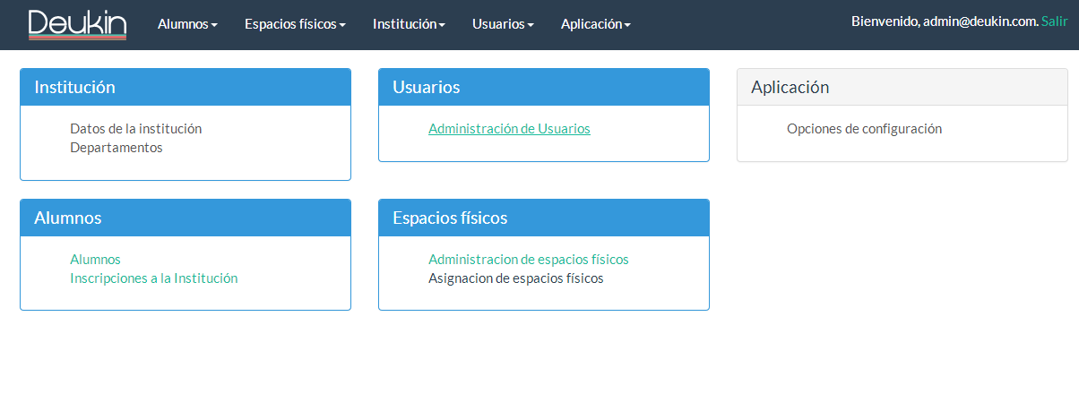
Desde aquí usted podrá administrar espacios físicos (aulas y laboratorios) de la institución.
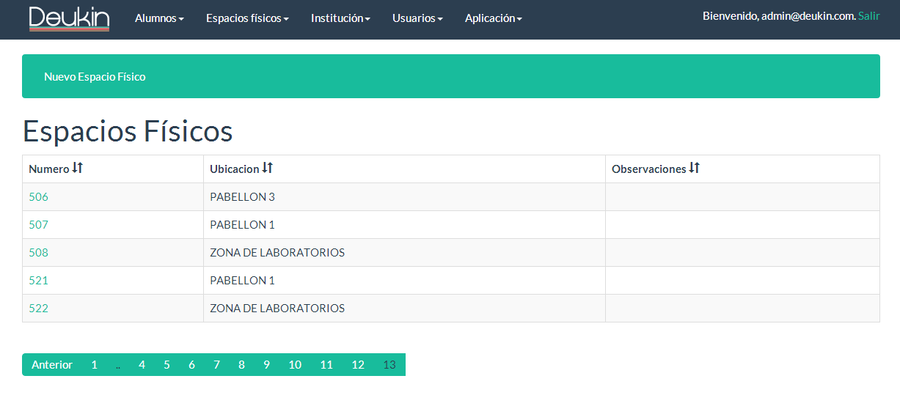
Seleccionando en el número de aula/laboratorio usted podrá acceder a la información relacionada al mismo.
Eventualmente podrá crear uno nuevo desde la opción “Nuevo Espacio Fisico”.
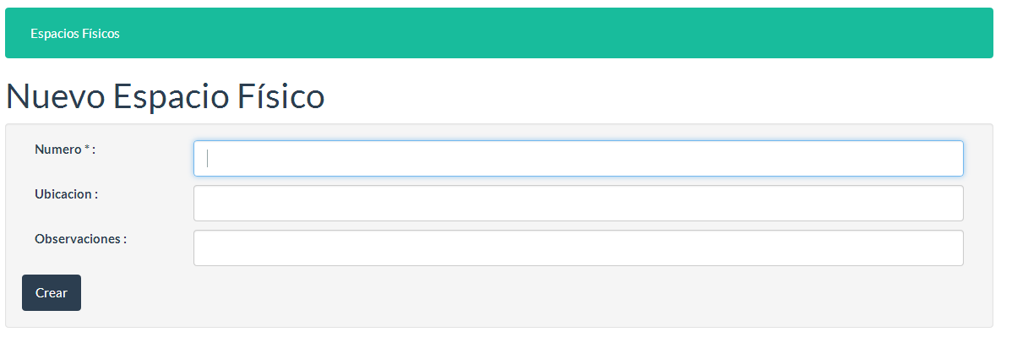
Aquí debe completar los datos y luego presionando crear, redirigirá a la lista de espacios físicos informando el nuevo creado.
Luego haciendo clic en uno de la lista muestra los datos de cada uno en particular.

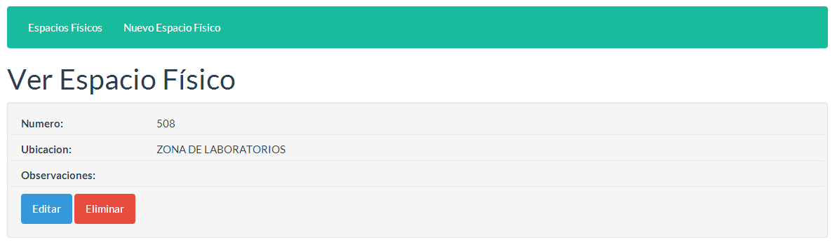
Presionando “Editar” redirige a la pagina de edición del espacio físico.
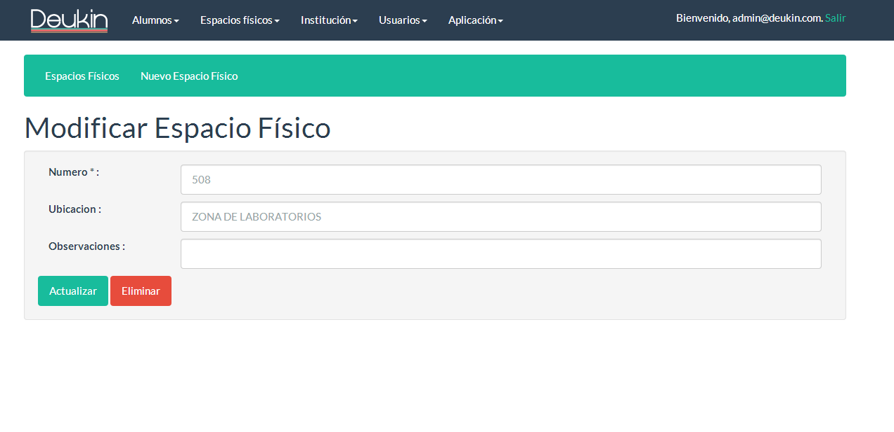

Glosario
Token: Un token o también llamado componente léxico es una cadena de caracteres que tiene un significado coherente en cierto lenguaje de programación. Ejemplos de tokens podrían ser palabras clave (if, else, while, int, ...), identificadores, números, signos, o un operador de varios caracteres, (por ejemplo, :=).

